УДК 004.4'23
А.М. Половцев (6 курс, каф. КСПТ), В.М. Ицыксон, к.т.н., доц.
СПбГПУ
фреймворк для анализа и верификации программных систем
С развитием вычислительных систем и ростом в них доли программной составляющей, сложность разрабатываемых программ постоянно возрастает. Также, вследствие большой конкуренции на рынке программного обеспечения, постоянно снижаются сроки разработки новых версий ПО. Эти факторы неизбежно ведут к снижению качества выпускаемых продуктов. Падение уровня качества является проблемой, особенно если программное обеспечение задействовано в критически важных сферах человеческой деятельности, например медицине и космонавтике, поэтому задача повышения качества является одной из самых актуальных в сфере информационных технологий.
Во многих инструментальных средствах, таких как статические анализаторы и верификаторы, часто решаются похожие задачи, такие как:
- Построение моделей программы, например, абстрактного синтаксического дерева, графа потока управления, графа программных зависимостей и т. д.[1]
- Построение различных метрик программного кода[2]
- Реинжиниринг программного обеспечения (оптимизация, рефакторинг и т.п.)
- Визуализация свойств программной системы
- и т.п.
Обычно эти задачи решаются вручную каждый раз при создании анализаторов или проведения верификации программы. Однако, в последнее время стал применяться подход, который заключается в использовании фреймворков для автоматизации решения данных задач.
Существует несколько фреймворков для анализа программ, которые различаются по своим характеристикам. Фреймворк Moose[3] поддерживает визуализацию свойств системы, позволяет находить клоны в исходном коде программы. Фреймворк Smile[4] предназначен для построения метрик. Фреймворк LLVM[5] предоставляет каркас для создания компиляторов и оптимизаторов программ.
Однако, все фреймворки обладают рядом ограничений, например, фреймворк Smile не позволяет строить модели системы, а LLVM не поддерживает визуализации. В рамках данной работы предлагается разработать среду, которая была бы лишена данных ограничений, позволяющую автоматизировать построение метрик и моделей, облегчить реализацию и применение алгоритмов анализа над построенными моделями и обеспечить средства визуализации свойств анализируемой программной системы.
На основе анализа перечисленных задач был составлен ряд требований, для обеспечения которых была разработана модульная архитектура фреймворка, общий вид которой приведен на рис. 1:

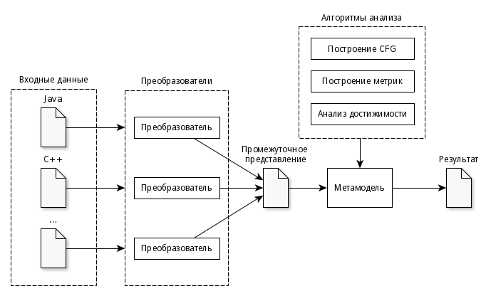
Рис. 1. Архитектура фреймворка

- Входные данные — описание программной системы на каком-либо языке программирования или других средств.
- Преобразователи обеспечивают импортирование входных данных и преобразование их в единую метамодель. Система позволяет подключение пользовательских преобразователей, поэтому фреймворк может поддерживать большое количество различных способов описания входных данных.
- Метамодель обеспечивает представление системы, независимое от способа ее описания.
- Блок алгоритмов представляет собой каркас для описания методов анализа и трансформации над метамоделью. Дополнительная гибкость достигается за счет возможности подключения пользовательских алгоритмов.
Ядром разрабатываемого фреймворка является метамодель. Единое представление входных данных позволяет обобщить алгоритмы анализа и абстрагироваться от языка описания модели системы. Для того, чтобы обеспечить данные свойства, метамодель должна отвечать следующим требованиям[6]:
- Быть независимой от способа описания модели.
- Быть независимой от парадигмы описания модели.
- Позволять добавлять новые метаданные.
Архитектура метамоделей стандартизирована консорциумом OMG под названием Meta-Object Facility (MOF)[6]. Существует несколько реализаций данной архитектуры, одной из которых является семейство метамоделей FAMIX[7]. На основе данного семейства была предложена архитектура метамодели, которая будет использована в разрабатываемом средстве. Ограничение объема данной статьи не позволяет привести полную диаграмму классов, поэтому приведем краткое описание архитектуры метамодели:
- Все классы наследуются от одного суперкласса Entity.
- Все сущности, непосредственно относящиеся к сущностям в исходном коде (классы, примитивные типы, параметры, переменные и т.д.) вынесены в отдельную иерархию с базовым классом SourceEntity.
- Существует иерархия классов для описания взаимодействия между объектами в системе — наследование, вызов метода, доступ к полю.
- Поддерживаются пакеты и пространства имен.
- Выделены отдельные классы для комментариев и аннотаций
Данная архитектура позволяет отображать сущности программной системы и взаимосвязь между ними (за счет выделения отдельной иерархии взаимодействия), что позволяет проводить различные виды анализа и построения метрик для программной системы, которую данная метамодель отображает. Поддержка аннотаций и специальных видов комментариев может облегчить пользователю написание алгоритмов для реинжиниринга и трансформации метамодели.
Таким образом, была разработана архитектура программного средства для анализа программ и разработан прототип ядра этого средства — метамодель. В настоящее время ведется работа над созданием каркаса для разработки и запуска различных анализов над метамоделью, каркаса для написания преобразователей, а также добавлением средств визуализации свойств метамодели.
Литература:
1. М.И. Глухих, В.М. Ицыксон. Программная инженерия. Обеспечение качества программных систем методами статического анализа. Санкт-Петербург : Издательство Политехнического университета, 2011. 149 с.
2. Alan J. Perlis, Frederick Sayward and Mary Shaw. Software Metrics: An Analysis and Evaluation. MIT press, 1981. 404 p.
3. Oscar Nierstrasz, Stéphane Ducasse, and Tudor Gîrba. The Story of Moose: an Agile Reengineering Environment. In Proceedings of the European Software Engineering Conference (ESEC/FSE'05), p. 1—10, ACM Press, New York, NY, USA, September 2005. Invited paper.
4. Črt Gerlec, Gordana Rakić, Zoran Budimac and Marjan Heričko. A Programming Language Independent Framework for Metrics-based Software Evolution and Analysis. Special Issue on Advances in Computer Languages, Modeling and Agents, volume 9 2012.
5. Lattner Chris, Adve Vikram. LLVM: A Compilation Framework for Lifelong Program Analysis & Transformation. Proceedings of the 2004 International Symposium on Code Generation and Optimization (CGO'04). Palo Alto, California, 2004.
6. Petri Selonen, Metamodeling and Meta-Object Facility (MOF), Tampere University of Technology, 2004.
7. Stéphane Ducasse, Tudor Gîrba, Adrian Kuhn, and Lukas Renggli. Meta-Environment and Executable Meta-Language using Smalltalk: an Experience Report. In Journal of Software and Systems Modeling (SOSYM) 8(1) p. 5—19, February 2009.

